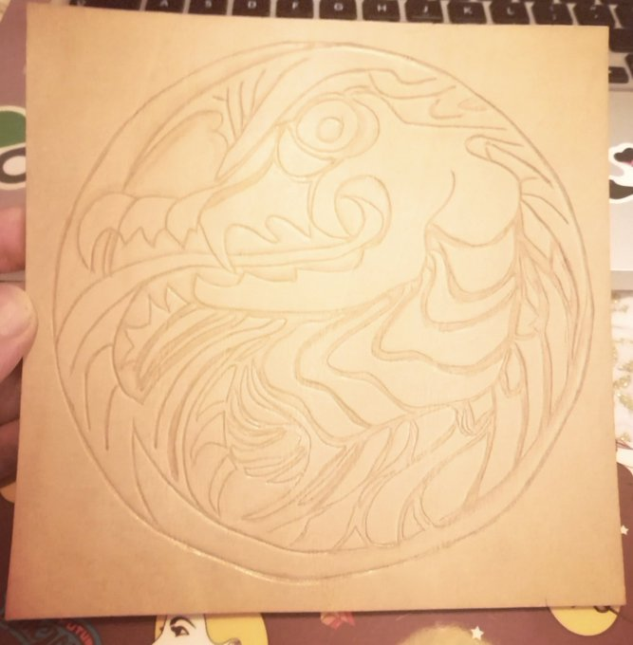That symbol is the All-Dragon, or the World-Dragon. To some it is Io, to others Asgorath, but to Signers it is the Wyrm that links and births all planes and cosmologies, and transforms one cosmology to another—and it is also THE Dragon, or the Self (as Signers believe “the world exists because the mind imagines it. Without the self, the multiverse ceases to be.”) The faction sigil depicts the All-Dragon flying/swimming in the aether of primal nothingness up to regard you (you = a Signer, member of the faction), meeting your eye, challenging you to join it, become one with it, and so dream and shape the multiverse.

It is no coincidence that the magazine published by TSR was originally called “The Dragon.” (And by "cosmologies" here I mean the Great Wheel, the World Tree, the World Axis, the crystal spheres we saw in Spelljammer, with the aether there being referred to as the phlogiston.)

Этот символ - Вседракон, или Всемирный Дракон. Для кого-то это Ио, для кого-то Асгорат, но для Знающих - это Вирм, который связывает и рождает все плоскости и космологии, преобразует одну космологию в другую, а также это Дракон, или На Себя (Знающие считают, что "мир существует, потому что разум его воображает. Без "Я" мультивселенная перестает существовать"). На эмблеме этой фракции изображен Дракон, летящий/плывущий в эфире первозданного небытия к вам (вы = Знаток, член фракции), встречающий ваш взгляд, бросающий вам предложение присоединиться к нему, стать с ним единым целым, и таким образом мечтать и формировать мультиверс.

Не случайно журнал, издаваемый TSR, изначально назывался "Дракон". (Под "космологиями" здесь я подразумеваю Великое Колесо, Мировое Древо, Мировую Ось, хрустальные сферы, которые мы видели в Spelljammer, а эфир там назывался флогистоном).